販売事業

販売予定地域及び緊急時対応を行う場合の範囲図
（事業所ごとに作成、市外の消費者も含む。）

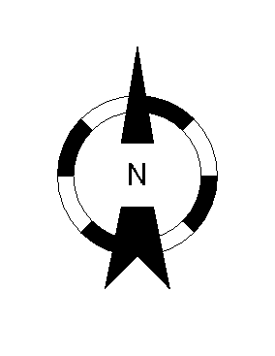
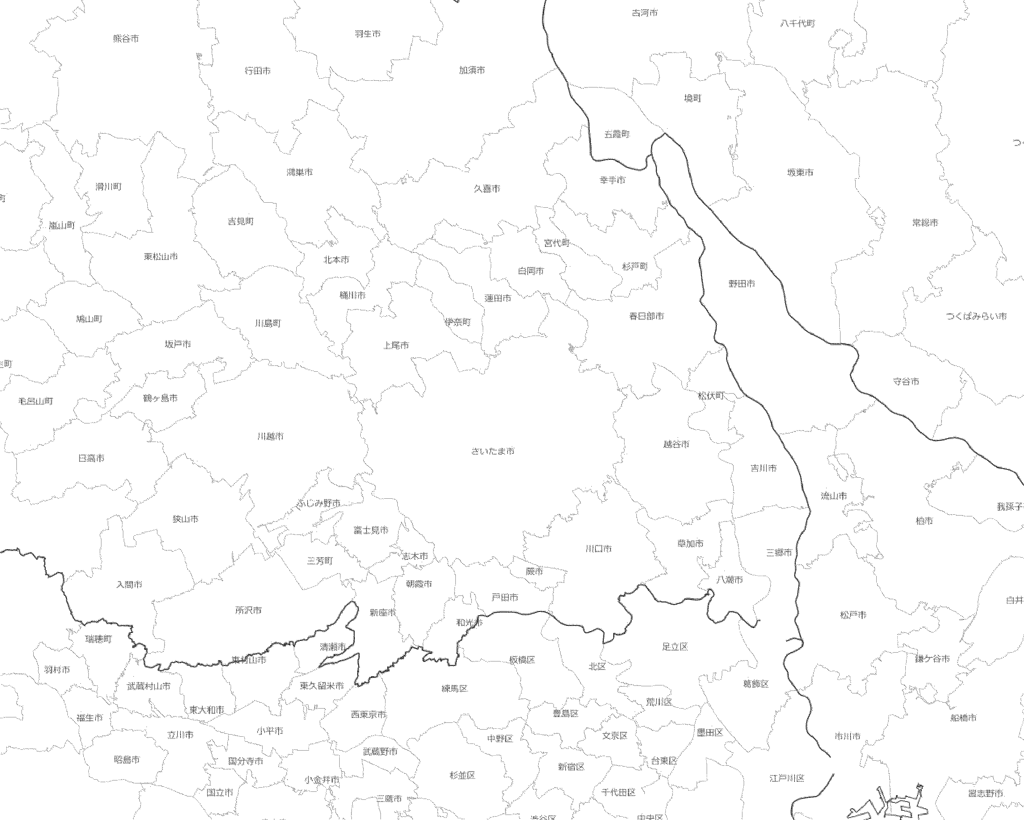

１．緊急事対応を行う事業所の位置を記入すること。
２．緊急事対応を行う事業所から３０分以内に到着可能な地域の範囲を図示すること。
３．緊急時対応を行う一般消費者等の範囲を図示すること。

